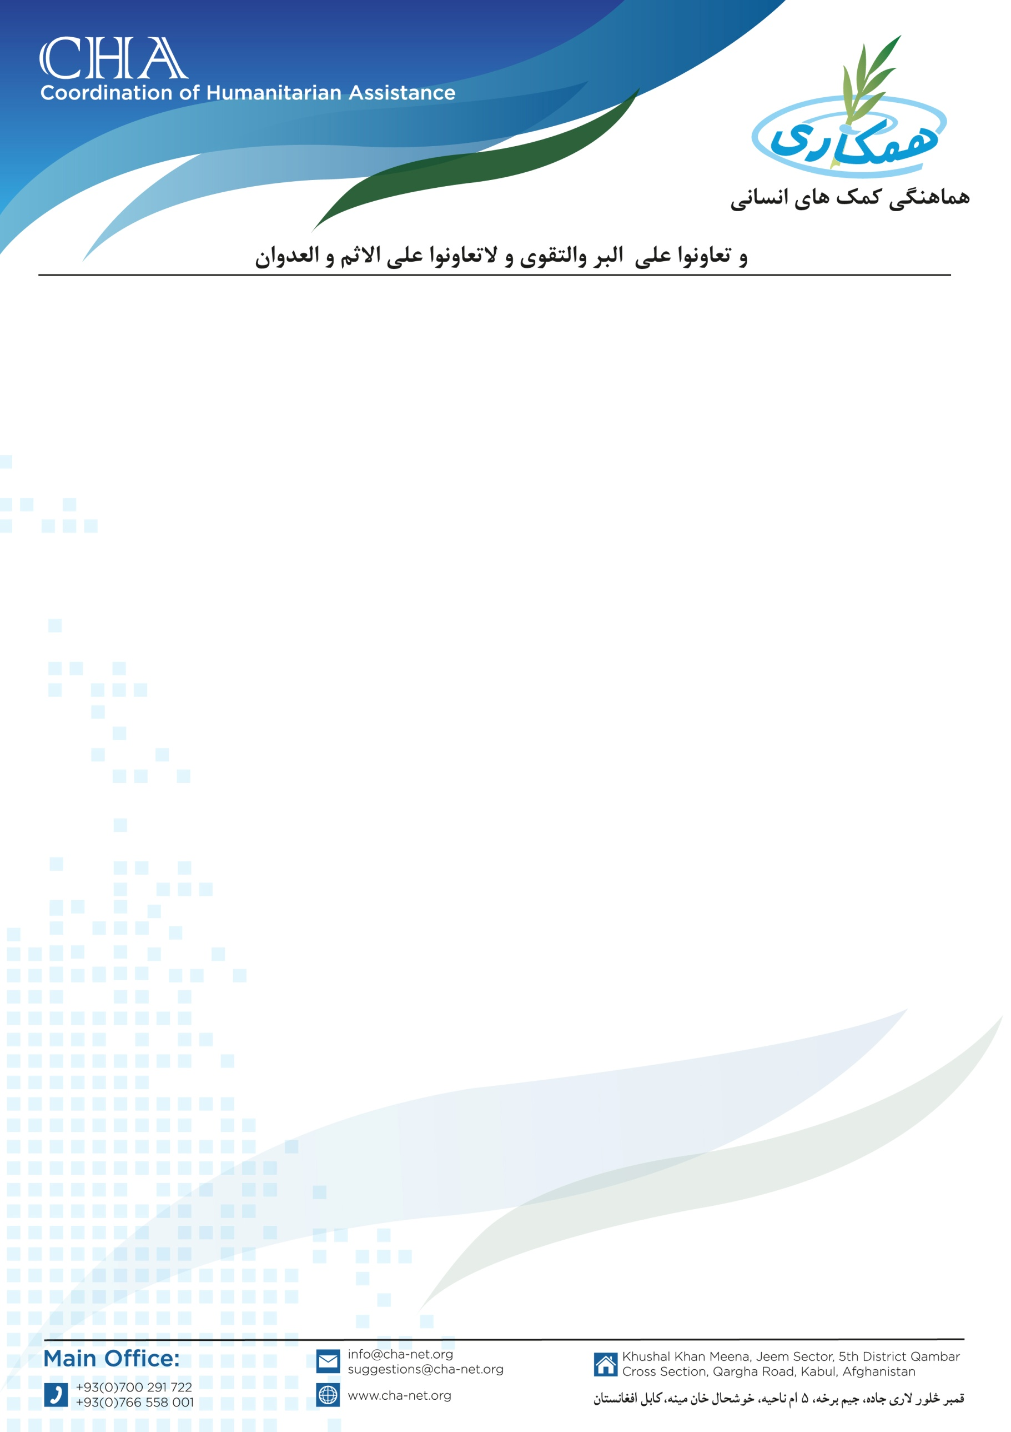**اعلان خریداری مواد و وسایل بخش حرفه**

موسسۀ هماهنگی کمک­های انسانی (CHA) برای پروژه حرفه خویش در ولسوالی­های (چهارکنت، کشنده و خلم) ولایت بلخ خریداری مواد و وسایل بخش حرفه که شامل ماشین­های خیاطی و تکه می­باشد را از طریق داوطلبی خریداری می­نماید. بناً شرکت­های محترمی که در زمینه تجربه کاری داشته و خواهان اشتراک در پروسۀ داوطلبی باشند، می­توانند درخواستی­های شان را به دفتر CHA آورده و شرطنامه را اخذ نمایند. تضمینات نقداً اخذ می­گردد.

تاریخ شروع: 2024/01/25

تاریخ ختم: 2024/02/03

نوت: جهت اخذ شرطنامه موجودیت تاپه شرکت، کاپی جواز شرکت، معرفی خط نماینده و تذکره نماینده حتمی است.

آدرس دفترساحوی بلخ CHA: شهر مزارشریف - پل تصدی داخل شهرک متحد شرق ریاست ترافیکی جدید – نرسیده به میدان کرکت.

تلفن: 0729128524 – 0729952004

ایمیل آدرس: [lodin@cha-net.org](mailto:lodin@cha-net.org)